ISTITUTO COMPRENSIVO «Pio Fedi» GROTTE S. STEFANO
VITERBO

RELAZIONE FINALE COORDINATA DEL CONSIGLIO
DELLA CLASSE TERZA DELLA SCUOLA SECONDARIA

Coordinatore_________________Segretario_________________Classe_____Sez.____a.s.________

COMPOSIZIONE DEL CONSIGLIO DI CLASSE

DOCENTI | DISCIPLINE
 | Italiano
 | Storia e Geografia
 | Matematica e Scienze
 | Inglese
 | Francese
 | Tecnologia
 | Arte ed immagine
 | Musica
 | Scienze motorie
 | Religione
 | Sostegno
 | Sostegno

PRESENTAZIONE DELLA CLASSE

La classe è composta da ________ alunni: (_______ femmine e ________ maschi).
Sono presenti / non sono presenti ____ alunni con disabilità
In data__________ l’alunno ____________________________________ si è trasferito ad altra scuola.

SITUAZIONE DELLA CLASSE ANCHE IN RELAZIONE AL TRIENNIO

Gli allievi hanno mostrato nei confronti delle discipline un atteggiamento:
◻ Molto positivo ◻ positivo ◻ abbastanza positivo ◻ accettabile ◻ talvolta negativo
e una partecipazione:
◻ produttiva ◻ attiva ◻ generalmente attiva ◻ accettabile ◻ talvolta negativa
La preparazione è:
◻ soddisfacente ◻ accettabile ◻ globalmente eterogenea ◻ complessivamente accettabile
◻ non ancora accettabile ◻__________________
L’autonomia di lavoro è:
◻ buona ◻ accettabile ◻ nel complesso accettabile ◻ non ancora adeguata

Si sono osservate lacune in merito a …......................................................................................................................................................................................................................................................................................................................................................

RAPPORTO DELLA CLASSE CON GLI INSEGNANTI

Il rapporto con gli insegnanti è stato:

◻ costruttivo ◻ abbastanza costruttivo ◻ buono ◻ talvolta difficoltoso a causa di...................................…........................................................................................................................................................................................................................................................................................................................ .................................................................................................................................................................................
SVOLGIMENTO DELLA PROGRAMMAZIONE

- I contenuti della programmazione/progettazione sono stati svolti e consolidati.
- Non sono stati svolti o consolidati alcuni contenuti delle seguenti discipline (riferimento alle Relazioni disciplinari): ……………………………………………………………………………………………..

METODI – STRATEGIE E STRUMENTI
MATERIALI DI STUDIO/CONTENUTI | MODALITÀ DI INTERAZIONE
- Libri di testo  - File audio  - Visione di filmati  - Visione di documentari  - Video YouTube  - Libri di testo parte digitale  - Schede  - Attività grafico pittoriche  - Mappe concettuali  - Materiali prodotti dal docente  - Materiali messi a disposizione dalle varie case editrici  - Altro………………………………………………………………………………………… | - Lezione frontale  - Lavoro nel piccolo gruppo  - Lezioni attraverso classroom  - Video Lezioni su Meet  - Chiamate vocali di gruppo  - Chiamate vocali di classe  - Chat  - Restituzione elaborati su classroom  - Restituzione degli elaborati corretti via email  - Restituzione degli elaborati corretti tramite Registro Elettronico  - Restituzione degli elaborati corretti tramite Whats App  Altro…………………………………………………………………………………………………………
PIATTAFORME E CANALI DI COMUNICAZIONE | MODALITÀ DI VERIFICA DEL LAVORO SVOLTO
- Whatsapp  - Registro Elettronico  - G SUITE-Classroom  - E-MAIL  Altro………………………………………………………………………………………………………… | - Interrogazioni  - Verifiche scritte  - Restituzione del compito attraverso la piattaforma  - Prodotti digitali  - Lavori di gruppo  - Manufatti  - Compiti di realtà  - Partecipazione/ interesse/impegno/relazione  - Altro………………………………………..

ATTIVITÀ INTEGRATIVE ED EXTRACURRICOLARI

Visite guidate, viaggi di istruzione, progetti extracurricolari e altre esperienze in classe/gruppo che hanno coinvolto la classe:
Luogo | Osservazioni – Contenuti

CRITERI DI VERIFICA E VALUTAZIONE

Il voto di ammissione all'esame conclusivo del primo ciclo è espresso dal consiglio di classe in decimi, nell’ottica della valorizzazione del miglioramento dell’apprendimento rispetto ai livelli di partenza nello scrutinio finale il voto di ammissione è assegnato nel seguente modo (escludendo il giudizio sintetico per la valutazione della Religione Cattolica)

- voto ultimo anno 80%
- voto primo anno 10%
- voto secondo anno 10%

Il voto di ammissione concorre alla determinazione del voto finale d’esame.

CRITERI DI VALUTAZIONE DELLE PROVE SCRITTE E DEL COLLOQUIO
GRIGLIA DI VALUTAZIONE PROVA SCRITTA ITALIANO

ALUNNO __________________________________ CLASSE ______________
Tipologia A (testo narrativo o descrittivo)
Criteri di  valutazione | Indicatori | Livelli | Voto
Coerenza ed  organicità  nell’esposizione del pensiero | Organicità,  coerenza e  pertinenza  alla traccia e alla natura del testo | Testo con struttura ben organizzata, equilibrata e articolata nelle diverse parti; coerente e completo nello sviluppo della traccia | 10
Coerenza ed  organicità  nell’esposizione del pensiero |  | Testo organico, coerente e pertinente alla traccia | 9
Coerenza ed  organicità  nell’esposizione del pensiero |  | Testo coerente e pertinente alla traccia | 8
Coerenza ed  organicità  nell’esposizione del pensiero |  | Testo pertinente alla traccia | 7
Coerenza ed  organicità  nell’esposizione del pensiero |  | Testo pertinente alla traccia, ma con qualche incoerenza | 6
Coerenza ed  organicità  nell’esposizione del pensiero |  | Testo poco pertinente alla traccia | 5
Coerenza ed  organicità  nell’esposizione del pensiero |  | Testo non pertinente alla traccia, incoerente e poco organico | 4
Capacità di  espressione  personale  Padronanza  della lingua | Contenuti  Correttezza  (ortografia, morfosintassi) | Contenuto molto sviluppato, ricco, originale e ben articolato. | 10
 | Contenuti  Correttezza  (ortografia, morfosintassi) | Contenuto ampio, personale e ben sviluppato. | 9
 | Contenuti  Correttezza  (ortografia, morfosintassi) | Contenuto pertinente e globalmente sviluppato | 8
 | Contenuti  Correttezza  (ortografia, morfosintassi) | Contenuto abbastanza pertinente e sviluppato | 7
 | Contenuti  Correttezza  (ortografia, morfosintassi) | Contenuto essenziale, semplicistico e poco personale | 6
 | Contenuti  Correttezza  (ortografia, morfosintassi) | Contenuto superficiale e poco personale | 5
 | Contenuti  Correttezza  (ortografia, morfosintassi) | Contenuto carente e povero di idee | 4
 | Contenuti  Correttezza  (ortografia, morfosintassi) | Forma estremamente chiara, scorrevole e corretta | 10
 | Contenuti  Correttezza  (ortografia, morfosintassi) | Forma chiara, scorrevole e corretta | 9
 | Contenuti  Correttezza  (ortografia, morfosintassi) | Forma scorrevole e corretta | 8
 | Contenuti  Correttezza  (ortografia, morfosintassi) | Forma corretta | 7
 | Contenuti  Correttezza  (ortografia, morfosintassi) | Forma abbastanza corretta con qualche imprecisione | 6
 | Contenuti  Correttezza  (ortografia, morfosintassi) | Forma poco corretta (errori di varia natura) | 5
 | Contenuti  Correttezza  (ortografia, morfosintassi) | Forma scorretta (numerosi errori di varia natura) | 4
 | Proprietà  nell’uso della lingua italiana (lessico) | Lessico appropriato, vario e specifico | 10
 | Proprietà  nell’uso della lingua italiana (lessico) | Lessico appropriato e ricco | 9
 | Proprietà  nell’uso della lingua italiana (lessico) | Lessico globalmente appropriato e ricco | 8
 | Proprietà  nell’uso della lingua italiana (lessico) | Lessico appropriato | 7
 | Proprietà  nell’uso della lingua italiana (lessico) | Lessico generico e semplice | 6
 | Proprietà  nell’uso della lingua italiana (lessico) | Lessico poco appropriato e/o ripetitivo | 5
 | Proprietà  nell’uso della lingua italiana (lessico) | Lessico non appropriato e/o generico e ripetitivo | 4
VOTO ____/ 10
ALUNNO __________________________________ CLASSE ______________

Tipologia B (testo argomentativo)

Criteri di  valutazione | Indicatori | Livelli | Voto
Coerenza ed  organicità  nell’esposizione del pensiero | Organicità,  coerenza e  pertinenza alla traccia e alla natura del testo | Testo con struttura ben organizzata, equilibrata e articolata nelle diverse parti; coerente e completo nello sviluppo della traccia | 10
Coerenza ed  organicità  nell’esposizione del pensiero |  | Testo organico, coerente e pertinente alla traccia | 9
Coerenza ed  organicità  nell’esposizione del pensiero |  | Testo coerente e pertinente alla traccia | 8
Coerenza ed  organicità  nell’esposizione del pensiero |  | Testo pertinente alla traccia | 7
Coerenza ed  organicità  nell’esposizione del pensiero |  | Testo pertinente alla traccia, ma con qualche incoerenza | 6
Coerenza ed  organicità  nell’esposizione del pensiero |  | Testo poco pertinente alla traccia | 5
Coerenza ed  organicità  nell’esposizione del pensiero |  | Testo non pertinente alla traccia, incoerente e poco organico | 4
Capacità di  espressione  personale | Possesso delle conoscenze e capacità di  argomentazione | Contenuto molto sviluppato, ricco e caratterizzato da considerazioni personali. L’argomentazione è solida, ben approfondita e convincente | 10
Capacità di  espressione  personale | Possesso delle conoscenze e capacità di  argomentazione | Contenuto ampio, personale e ben sviluppato, con un’argomentazione solida e convincente | 9
Capacità di  espressione  personale | Possesso delle conoscenze e capacità di  argomentazione | Contenuto personale e sviluppato, con un’argomentazione convincente | 8
Capacità di  espressione  personale | Possesso delle conoscenze e capacità di  argomentazione | Contenuto abbastanza pertinente e sviluppato, con un’argomentazione chiara | 7
Capacità di  espressione  personale | Possesso delle conoscenze e capacità di  argomentazione | Contenuto essenziale, con un’argomentazione semplice | 6
Capacità di  espressione  personale | Possesso delle conoscenze e capacità di  argomentazione | Contenuto e argomentazione essenziali, semplicistiche, poco personali | 5
Capacità di  espressione  personale | Possesso delle conoscenze e capacità di  argomentazione | Contenuto povero di idee ed argomentazione non coerente o assente | 4
Padronanza  della lingua | Correttezza  (ortografia, morfosintassi) | Forma estremamente chiara, scorrevole e corretta | 10
Padronanza  della lingua | Correttezza  (ortografia, morfosintassi) | Forma chiara, scorrevole e corretta | 9
Padronanza  della lingua | Correttezza  (ortografia, morfosintassi) | Forma scorrevole e corretta | 8
Padronanza  della lingua | Correttezza  (ortografia, morfosintassi) | Forma corretta | 7
Padronanza  della lingua | Correttezza  (ortografia, morfosintassi) | Forma abbastanza corretta con qualche imprecisione | 6
Padronanza  della lingua | Correttezza  (ortografia, morfosintassi) | Forma poco corretta (errori di varia natura) | 5
Padronanza  della lingua | Correttezza  (ortografia, morfosintassi) | Forma scorretta (numerosi errori di varia natura) | 4
Padronanza  della lingua | Proprietà nell’uso della lingua italiana (lessico) | Lessico appropriato, vario e specifico | 10
Padronanza  della lingua | Proprietà nell’uso della lingua italiana (lessico) | Lessico appropriato e ricco | 9
Padronanza  della lingua | Proprietà nell’uso della lingua italiana (lessico) | Lessico globalmente appropriato e ricco | 8
Padronanza  della lingua | Proprietà nell’uso della lingua italiana (lessico) | Lessico appropriato | 7
Padronanza  della lingua | Proprietà nell’uso della lingua italiana (lessico) | Lessico generico e semplice | 6
Padronanza  della lingua | Proprietà nell’uso della lingua italiana (lessico) | Lessico poco appropriato e/o ripetitivo | 5
Padronanza  della lingua | Proprietà nell’uso della lingua italiana (lessico) | Lessico non appropriato e/o generico e ripetitivo | 4

VOTO _____/ 10
ALUNNO __________________________________ CLASSE ______________

Tipologia C (sintesi e comprensione del testo)
Criteri di  valutazione | Indicatori | Livelli | Voto
Comprensione ed analisi di un testo | Comprensione ed analisi | Coglie in modo preciso l’idea centrale e lo scopo del testo, lo analizza in modo puntuale e dettagliato, motivando in modo ampio le proprie risposte; individua le informazioni implicite in esso contenute | 10
Comprensione ed analisi di un testo | Comprensione ed analisi | Coglie in modo adeguato l’idea centrale e lo scopo del testo, lo analizza con cura, motivando le proprie scelte e individua la maggior parte delle informazioni implicite | 9
Comprensione ed analisi di un testo | Comprensione ed analisi | Coglie l’idea centrale e lo scopo del testo, lo analizza motivando le proprie scelte e individua le informazioni principali | 8
Comprensione ed analisi di un testo | Comprensione ed analisi | Coglie l’idea centrale e lo scopo del testo, lo analizza in modo adeguato | 7
Comprensione ed analisi di un testo | Comprensione ed analisi | Coglie l’idea centrale del testo e lo analizza nei suoi principali aspetti, ma resta ad un livello superficiale nel motivare la propria interpretazione | 6
Comprensione ed analisi di un testo | Comprensione ed analisi | Fatica a cogliere l’idea centrale e ad analizzare il testo anche nelle sue componenti essenziali | 5
Comprensione ed analisi di un testo | Comprensione ed analisi | Non coglie l’idea centrale e non analizza il testo neanche nelle sue componenti essenziali | 4
Rielaborazione di un testo | Realizzazione di una sintesi e di una  rielaborazione del testo | Sintetizza e rielabora in modo personale, corretto e scorrevole quanto letto tenendo conto di tutte le informazioni | 10
Rielaborazione di un testo |  | Sintetizza e rielabora in modo corretto e chiaro quanto letto tenendo conto di tutte le informazioni | 9
Rielaborazione di un testo |  | Sintetizza e rielabora in modo corretto quanto letto tenendo conto di tutte le informazioni | 8
Rielaborazione di un testo |  | Sintetizza e rielabora globalmente quanto letto tenendo conto delle informazioni principali | 7
Rielaborazione di un testo |  | Sintetizza e rielabora il testo con globale correttezza, ma non tenendo conto di tutte le informazioni principali | 6
Rielaborazione di un testo |  | Sintetizza il testo in modo frammentario e senza individuare le informazioni principali e lo rielabora in modo disorganico | 5
Rielaborazione di un testo |  | Sintetizza il testo in modo non corretto e disorganico, senza neanche individuare le informazioni principali | 4
Padronanza  della lingua | Correttezza  (ortografia,  morfosintassi) | Forma estremamente chiara, scorrevole e corretta | 10
Padronanza  della lingua | Correttezza  (ortografia,  morfosintassi) | Forma chiara, scorrevole e corretta | 9
Padronanza  della lingua | Correttezza  (ortografia,  morfosintassi) | Forma scorrevole e corretta | 8
Padronanza  della lingua | Correttezza  (ortografia,  morfosintassi) | Forma corretta | 7
Padronanza  della lingua | Correttezza  (ortografia,  morfosintassi) | Forma abbastanza corretta con qualche imprecisione | 6
Padronanza  della lingua | Correttezza  (ortografia,  morfosintassi) | Forma poco corretta (errori di varia natura) | 5
Padronanza  della lingua | Correttezza  (ortografia,  morfosintassi) | Forma scorretta (numerosi errori di varia natura) | 4

Voto ___/10

GRIGLIA VALUTAZIONE PROVA SCRITTA DI MATEMATICA E SCIENZE

Alunna/o:…………………………………………………………… Classe:…………….

A) COMPRENSIONE E RIELABORAZIONE DEL PROBLEMA (Spazio e Figure)
10: Il problema è stato compreso e rielaborato in tutte le sue parti.
9: Il problema è stato compreso e rielaborato quasi totalmente.
8: Il problema è stato compreso e rielaborato per la maggior parte delle richieste.
7: La comprensione e la rielaborazione dei dati è abbastanza corretta.
6: La comprensione e la rielaborazione dei dati è essenziale.
5: La comprensione e la rielaborazione dei dati è solo parziale.
4: La comprensione e la rielaborazione dei dati è molto lacunosa.

B) PADRONANZA DELLE TECNICHE DEL CALCOLO ALGEBRICO (Numeri)
10: Il testo è stato svolto in modo esatto ed ordinato dimostrando padronanza nell’applicazione delle tecniche di calcolo.
9: Il testo è stato svolto in modo corretto ed ordinato dimostrando padronanza nell’applicazione delle tecniche di calcolo, se si eccettua qualche imprecisione e/o errore di calcolo.
8: Il testo è stato svolto in modo corretto, ma con alcune imprecisioni e/o errori di calcolo.
7: Il testo è stato svolto in modo abbastanza corretto ma non sempre in modo ordinato e corretto.
6: Il testo è stato svolto con sufficiente padronanza delle tecniche di calcolo e presenta errori nel procedimento.
5: Il testo dimostra una scarsa padronanza delle tecniche di calcolo e presenta molti errori nel procedimento.
4: Il testo è stato svolto solo in parte e mostra gravi errori nel procedimento e nel calcolo.

C) ELABORAZIONE DI UNA INDAGINE STATISTICA (Dati e Previsioni)
10: La capacità di elaborazione dei dati statistici risulta completa e organica.
9: La capacità di elaborazione dei dati statistici risulta completa.
8: La capacità di elaborazione dei dati statistici risulta quasi completa.
7: La capacità di elaborazione dei dati statistici risulta buona.
6: La capacità di elaborazione dei dati statistici risulta essenziale.
5: La capacità di elaborazione dei dati statistici risulta frammentaria.
4: La capacità di elaborazione dei dati statistici risulta molto lacunosa.

D) COSTRUZIONE E RAPPRESENTAZIONI GRAFICHE (Relazioni e Funzioni)
10: La costruzione di tabelle e rappresentazioni grafiche è corretta, chiara e ordinata in ogni esercizio.
9: La costruzione di grafici e tabelle è corretta e ordinata in ogni esercizio, pur se con qualche imprecisione.
8: La costruzione di tabelle e rappresentazioni grafiche è abbastanza corretta, anche se presenta delle imprecisioni.
7: La costruzione di tabelle e rappresentazioni grafiche presenta delle imprecisioni.
6: La costruzione di tabelle e rappresentazioni grafiche è svolta in modo essenziale.
5: La costruzione di tabelle e rappresentazioni grafiche è svolta solo parzialmente.
4: La costruzione di tabelle e rappresentazioni grafiche presenta molte lacune.

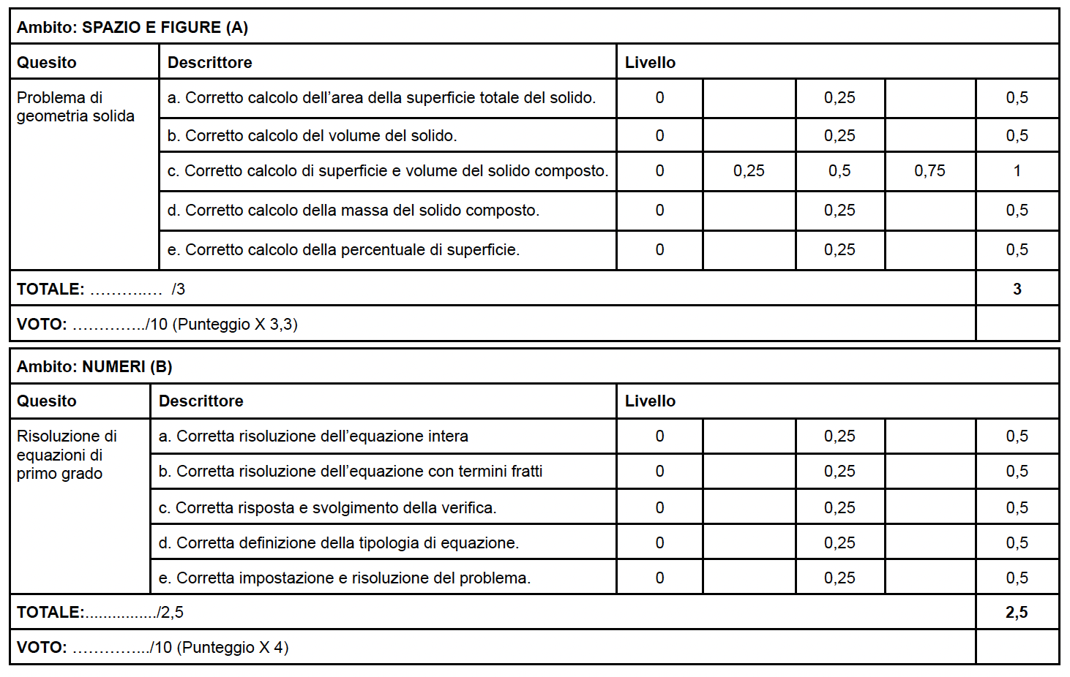

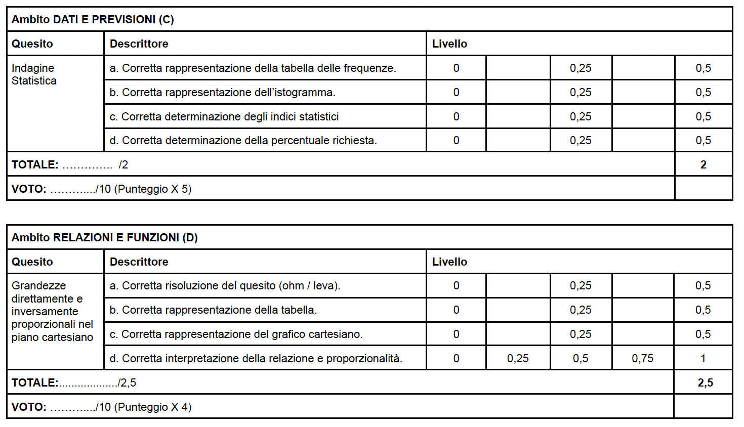

Alunna/o……………………………………

Valutazione finale MEDIA VOTI (A + B + C + D) / 4 = ….../10

GRIGLIA VALUTAZIONE ELABORATO LINGUE

Griglia valutazione test strutturati di lessico, grammatica, funzioni e questionari a risposta chiusa

La valutazione è in cinquantesimi, convertibili in decimi

Da 46 a 50 punti | 10
Da 41 a 45 punti | 9
Da 36 a 40 punti | 8
Da 31 a 35 punti | 7
Da 30 a 26 punti | 6
Da 0 a 25 punti | 4-5

Griglia Valutazione Comprensione del testo e produzione scritta, risposte aperte ed elaborazione personale.

 | COMPRENSIONE TESTO | PRODUZIONE SCRITTA
10 | Comprende in modo completo, sicuro e approfondito. Coglie anche informazioni implicite. | Produce e rielabora con sicurezza e in modo personale; usa funzioni e strutture appropriate, un lessico ricco e una corretta ortografia
9 | Comprende in modo sicuro e sostanzialmente completo. | Produce in modo appropriato e in genere ben rielaborato; usa funzioni e strutture adeguate, lessico appropriato e un’ortografia sostanzialmente corretta
8 | Comprende in modo abbastanza completo e coglie la maggior parte dei dettagli | Produce in modo chiaro e pertinente; usa funzioni e strutture complessivamente corrette, lessico adeguato e un’ortografia per lo più corretta
7 | Comprende il significato globale del testo e coglie anche qualche dettaglio | Produce in modo semplice ma scorrevole; usa funzioni e strutture in modo semplice, con lessico complessivamente adeguato e con qualche errore ortografico che non compromette la comprensione
6 | Comprende gli elementi essenziali | Produce in modo elementare e con qualche incertezza; usa funzioni e strutture di base, con lessico semplice e con errori sintattici ortografici che talvolta compromettono la comprensione
5 | Comprende in modo parziale | Produce in modo frammentario e spesso incompleto;  usa funzioni e strutture in modo poco corretto, con un lessico limitato e con frequenti errori sintattici e  ortografici
4 | Comprende in modo limitato e/o occasionale | Produce in modo gravemente lacunoso e poco comprensibile; usa funzioni e strutture in modo molto scorretto, con gravi errori grammaticali, lessicali e ortografici

Griglia valutazione lettera/email

STRUTTURA DELLA LETTERA | precisa e completa - completa | 10/9
STRUTTURA DELLA LETTERA | sicura | 8
STRUTTURA DELLA LETTERA | abbastanza sicura | 7
STRUTTURA DELLA LETTERA | pertinente | 6
STRUTTURA DELLA LETTERA | Incerta - scorretta | 5-4
ADERENZA ALLA TRACCIA | completa e precisa - precisa | 10/9
ADERENZA ALLA TRACCIA | completa | 8
ADERENZA ALLA TRACCIA | abbastanza completa | 7
ADERENZA ALLA TRACCIA | sostanziale | 6
ADERENZA ALLA TRACCIA | limitata – molto limitata | 5-4
CONTENUTO | ricco ed articolato - ricco | 10-9
CONTENUTO | chiaro e scorrevole | 8
CONTENUTO | scorrevole | 7
CONTENUTO | semplice | 6
CONTENUTO | superficiale e poco accurato - inadeguato | 5-4
USO DELLE STRUTTURE E  DELLE FUNZIONI  LINGUISTICHE | completo ed organico - completo | 10-9
USO DELLE STRUTTURE E  DELLE FUNZIONI  LINGUISTICHE | sicuro | 8
USO DELLE STRUTTURE E  DELLE FUNZIONI  LINGUISTICHE | abbastanza sicuro | 7
USO DELLE STRUTTURE E  DELLE FUNZIONI  LINGUISTICHE | non sempre sicuro | 6
USO DELLE STRUTTURE E  DELLE FUNZIONI  LINGUISTICHE | frammentario – confuso | 5-4

CRITERI PER LA VALUTAZIONE DEL COLLOQUIO

Alunno/a _______________________________

Nel corso del colloquio affrontato con (disinvoltura, sicurezza, tranquillità, senso di responsabilità, impaccio, emozione) il candidato/a ha dimostrato
 | 4 - 5 | 6 | 7 - 8 | 9 - 10
COMPRENSIONE | di aver compreso in modo confuso le informazioni richieste | di aver compreso  le informazioni principali richieste | 7- di aver compreso  in modo adeguato le informazioni richieste  8- di aver compreso  in modo appropriato le informazioni richieste | 9-di aver compreso  agevolmente le informazioni  globali e  analitiche richieste  10-di aver compreso  le informazioni richieste con prontezza riuscendo a correlarle tra loro
CONOSCENZE | e di possedere insufficienti abilità e conoscenze in quasi tutte le discipline | e di possedere  un’accettabile preparazione  in tutte le discipline | 7-e di possedere  una discreta preparazione  in tutte le discipline  8- e di possedere  una buona preparazione  in tutte le discipline | 9- e di possedere  una soddisfacente preparazione  in tutte le discipline  10- e di possedere  una valida preparazione i  in tutte le discipline
PRODUZIONE | Ha saputo infatti operare collegamenti limitatamente a qualche materia e spesso ha avuto bisogno di essere guidato, esprimendosi in modo stentato e poco chiaro. | Ha saputo infatti operare collegamenti interdisciplinari  cogliendo spunti e suggerimenti  offerti, esprimendosi con una sufficiente proprietà di linguaggio. | 7- Ha saputo infatti operare collegamenti interdisciplinari in modo idoneo, esprimendosi con un’adeguata proprietà di linguaggio.  8- Ha saputo infatti operare collegamenti interdisciplinari in modo chiaro esprimendosi con proprietà di linguaggio | 9- Ha saputo infatti operare collegamenti interdisciplinari in modo approfondito, esprimendosi con sicura proprietà di linguaggio.  10- Ha saputo infatti operare collegamenti interdisciplinari  in maniera organica e precisa, esprimendosi sempre con chiarezza e proprietà di linguaggio.

VOTO COMPLESSIVO: ___________

GIUDIZI FINALI DELL’ESAME DI STATO CONCLUSIVO DEL PRIMO CICLO D’ISTRUZIONE

4-5 - Nelle prove d’esame il/la candidato/a ha dimostrato di aver acquisito parzialmente abilità e conoscenze e di aver raggiunto una lacunosa preparazione, non evidenziando miglioramenti rispetto ai livelli iniziali. Al termine degli studi il livello di maturazione risulta non sufficiente.

6 - Nelle prove d’esame il/la candidato/a ha dimostrato di aver acquisito complessivamente abilità e conoscenze e di aver raggiunto una sufficiente preparazione, evidenziando adeguate capacità di organizzazione e utilizzazione dei dati culturali appresi durante il triennio. Al termine degli studi il livello di maturazione risulta accettabile.

7 - Nelle prove d’esame il/la candidato/a ha dimostrato di aver acquisito in modo adeguato abilità e conoscenze e di aver raggiunto una discreta preparazione, evidenziando positive capacità di organizzazione e utilizzazione dei dati culturali appresi durante il triennio. Al termine degli studi il livello di maturazione risulta idoneo

8 - Nelle prove d’esame il/la candidato/a ha dimostrato di aver acquisito in modo appropriato abilità e conoscenze e di aver raggiunto una buona preparazione, evidenziando significative capacità di organizzazione e utilizzazione dei dati culturali appresi durante il triennio. Al termine degli studi il livello di maturazione risulta appropriato.

9 - Nelle prove d’esame il/la candidato/a ha dimostrato di aver acquisito con sicurezza abilità e conoscenze e di aver raggiunto una notevole preparazione, evidenziando rilevanti capacità di organizzazione e utilizzazione dei dati culturali appresi durante il triennio. Al termine degli studi il livello di maturazione risulta elevato.

10 - Nelle prove d’esame il/la candidato/a ha dimostrato di aver acquisito con padronanza abilità e conoscenze e di aver raggiunto un’ottima preparazione, evidenziando considerevoli capacità di organizzazione e utilizzazione dei dati culturali appresi durante il triennio. Al termine degli studi il livello di maturazione risulta lodevole.

CONSIGLIO ORIENTATIVO DEI SINGOLI ALUNNI

Per l’orientamento sono state effettuate le seguenti attività:
- colloqui con rappresentanti di varie scuole superiori
- somministrazione di test e questionari relativi alla personalità, alle abilità e agli interessi professionali.
- analisi e rielaborazione dei risultati sia con i ragazzi che con le famiglie.

ALUNNI | CONSIGLIO ORIENTATIVO

ALUNNI CON DISABILITÀ O CON DISTURBO SPECIFICO DI APPRENDIMENTO

Riportare una sintesi del lavoro svolto, gli strumenti compensativi e le misure dispensative proposti o utilizzati in aggiunta a quelli già stabiliti, indicare eventuali variazioni e/o integrazioni. In merito agli alunni con disabilità si fa riferimento anche alla Relazione del Docente di sostegno.

INTERVENTI

◻ dell’insegnante di sostegno ◻ dell’assistente educativo ◻ dell’insegnante di potenziamento
◻ altro ……………………………………………………………………………………………………
per i seguenti alunni: ………………………………………………...…………………………………………………………..
…………………………………………………………………………………………………………….
Il lavoro è stato svolto:
◻ prevalentemente in classe ◻ a piccoli gruppi ◻ (altro)……………………………………………
Utilizzando le seguenti strategie:

- Esercizi di rinforzo;
- materiale differenziato;
- lavori in piccoli gruppo;
- interventi tempestivi in itinere durante le ore di insegnamento;
- attività extra-curricolari;
- adesione ad altri progetti;
- corsi di recupero disciplinari;
- incontri sulla piattaforma in modalità sincrona e asincrona;
- Altro _________________________________________________

Per il Consiglio di classe
il Coordinatore/la Coordinatrice
__________________________

